ICS | 67.040
CCS | X10
3417
池州市地方标准
DB 3417/T XXXX—XXXX
代替 DB 3417/T 024-2022

池州特色菜肴 陵阳锅子

- XX - XX发布
XXXX - XX - XX实施
池州市市场监督管理局 发布

前言
本文件按照GB/T 1.1—2020《标准化工作导则 第1部分：标准化文件的结构和起草规则》的规定起草。
本文件代替DB 3417/T 024—2022《池州特色菜肴 陵阳锅子》。与DB 3417/T 024—2022相比主要技术内容变化如下：
----增加了第一起草单位；
----修改了陵阳锅子典型形态示例图（0.2）；
----在术语和定义方面，和气菜制作中用干笋替换了青红椒（3.2）；
----在原辅材料方面，主料里增加了炒米粉的配方（4.1），删除了辅料青红椒和调料白胡椒粉（4.2）；
----对制作工序里面的部分参数进行了调整。
请注意本文件的某些内容可能涉及专利。本文件的发布机构不承担识别专利的责任。
本文件由青阳县陵阳镇人民政府提出。
本文件由池州市市场监督管理局归口。
本文件起草单位：青阳县陵阳镇人民政府、青阳县市场监督检验所、青阳县陵阳镇梅山村股份经济合作社、青阳县礼貌山酒店管理有限公司、青阳县陵阳镇饮食一部、池州市影居陵阳文化发展有限公司、青阳县市场监督管理局。
本文件主要起草人：项利民、王泽伟 、李建英、张志奇、王小四、曹国庆、刘防震

引言
  - 菜品源流
安徽省青阳县陵阳镇，早在公元前109年，置县治于陵阳。战国时期屈原曾驻足陵阳九年；首任县令窦子明垂钓成仙的传说令人遐想联翩，是一处山清水秀、风景怡人的佳境。好山好水出佳肴，自古以来在陵阳一直传承着一道美食，即”陵阳锅子”。其主要采用当地黑猪五花肉、石磨豆腐、黄花菜、陵阳豆腐干、山芋粉丝、干豆角、干竹笋、炒米粉和葱、姜等佐料精心制作而成。其味香醇厚，油而不腻，令人回味无穷。在过去，陵阳锅子只能在婚丧嫁娶等重要宴会场合才能品尝到，现如今老百姓生活条件蒸蒸日上，陵阳锅子走进了寻常百姓家。
陵阳锅子不仅鲜香诱人，更有八方来财、一团和气、幸福美满的寓意。不仅在本地深受欢迎，还吸引了越来越多的外地游客慕名品尝。
  - 典型形态示例

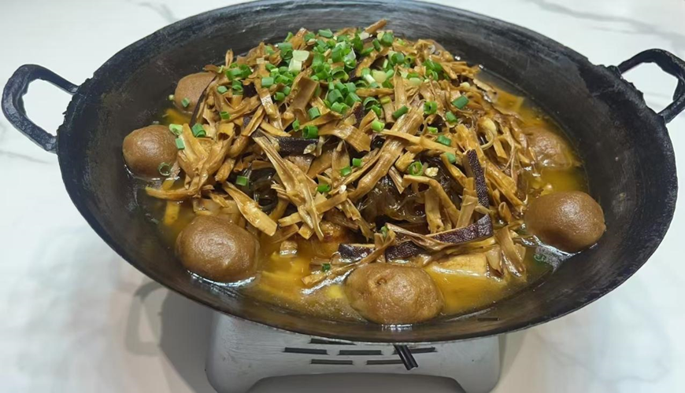

池州特色菜肴 陵阳锅子
  - 范围
本文件规定了陵阳锅子的术语和定义、原辅材料、制作工序、装盛、感官要求。
本文件适用于特色菜肴陵阳锅子的制作。
  - 规范性引用文件
下列文件中的内容通过文中的规范性引用而构成本文件必不可少的条款。其中，注日期的引用文件，仅该日期对应的版本适用于本文件；不注日期的引用文件，其最新版本（包括所有的修改单）适用于本文件。
GB/T 10221 感官分析 术语
GB 14934 食品安全国家标准 消毒餐(饮)具
GB/T 15091 食品工业基本术语
  - 术语和定义
GB/T 15091和GB/T 10221界定的以及下列术语和定义适用于本文件。
    - 陵阳锅子
黑猪五花肉、石磨豆腐、黄花菜、陵阳豆腐干、山芋粉丝、干豆角、干竹笋、炒米粉等八种食材为 主要原料配以调料烹制而成的池州特色菜肴。
    - 和气菜
陵阳锅子的组成部分，以干黄花菜、干笋、豆腐干为主料烹制而成，寓意和气生财。
  - 原辅材料
    - 主料
黑猪五花肉5斤、石磨豆腐4斤、黄花菜1两、陵阳豆腐干10块、山芋粉丝7两、干豆角7两、干竹笋3两、炒米粉2斤（上等糯米和籼米按3:2的比率加八角2个炒至焦香后用石磨一起磨成）。
    - 调料
菜籽油190g、小葱40g、老抽110、生抽90g、生姜32、食用盐35g、黄酒150g、大蒜20g、白糖160g、味精11g、八角5个（2.5g）。
  - 制作工序
    - 清洗切配
      - 主料
猪五花肉洗净沥干，取4.8斤（剩0.2斤切丝做和气菜），切成大约1.2两的小块，40块。
干豆角，先洗净，开水泡发45 分钟，切成长4 cm的条。
豆腐，洗净，切成大约4.0 cmX2.5 cmX1.5 cm的块状，焯水2分钟,捞出放冷水里漂凉。
山芋粉丝，洗净，泡发，沥干。
和气菜(又称小炒）：干黄花菜洗净，泡发 30分钟。
干笋洗净，泡发45 分钟，切成长约4cm的条。
豆腐干洗净沥干，切成宽约0.5cm的长条。
      - 调料
小葱洗净切段。
生姜洗净切些丝和末。
八角洗净沥干。
大蒜洗净切末沥干。
    - 烹制
制作红烧肉，焯水备用，炒锅放入100g 菜籽油、100g 白糖，炒出糖色，倒入五花肉煸炒。入3个八角、12g 姜末、150g 黄酒、50g 老抽、50g 生抽煽炒出香味煸炒出香味，加2500ml水大火烧开，小火焖30分钟左右至五花肉软烂，红烧肉制成。注意的是要把红烧肉的油汤单独盛放下面各食材加工需要用。
加工干豆角，起锅烧油（少许红烧肉的油汤10g生抽10g老抽），倒入干豆角烩炒2分钟，起锅待用。
加工豆腐，起锅烧油放入60g 菜籽油、60g 白糖炒糖色，糖色炒好倒入豆腐块翻炒2分钟，然后加10g生抽10g老抽烩炒3分钟，起锅待用。
加工山芋粉丝，起锅烧油，烩炒（适量红烧肉油汤和20g老抽2g味精）2分钟，起锅待用。
加工和气菜：起锅烧油（30g菜籽油），油热放姜丝10g，将0.2斤五花肉切丝下锅煸炒然后倒入笋、黄花菜和豆腐干三种食材烩炒2分钟（加适量4g味精20g老抽20g生抽15g盐），接着加适量红烧肉油汤进行翻炒2分钟，再加水焖煮5分钟，起锅待用。
    - 预制米粉圆子
水（兑有红烧肉油汤）烧开加大蒜末20g和生姜末10g、味精5g盐20g和炒米粉搅拌均匀，趁热揉搓成米粉圆子，搓成直径5cm的圆子，上锅蒸熟备用。
  - 装盛
宜选用双耳铁锅或类似盛器，盛器应经过清洗消毒处理并符合GB 14934的规定。
一口农家锅灶炒菜用的铁锅（直径50cm），将上述加工好的食材依次铺放到锅里。铺放的顺序是干豆角铺在锅底最下层，接着铺放豆腐，然后铺放带汤汁的红烧肉，肉上铺放粉丝，再铺上小炒盖顶，最后靠锅沿码放炒粉圆子24个，把汤汁加足，用木炭火熏煨 20分钟（时间长一些更入味）。
上桌前撒上葱花。
  - 感官要求
应符合表1的规定。
- 感官要求
项 目 | 要求
色泽 | 油亮
气味 | 复合香味
味道 | 咸鲜适中，醇厚
质地 | 质感丰富，松、软
形态 | 摆放整齐，层次分明

